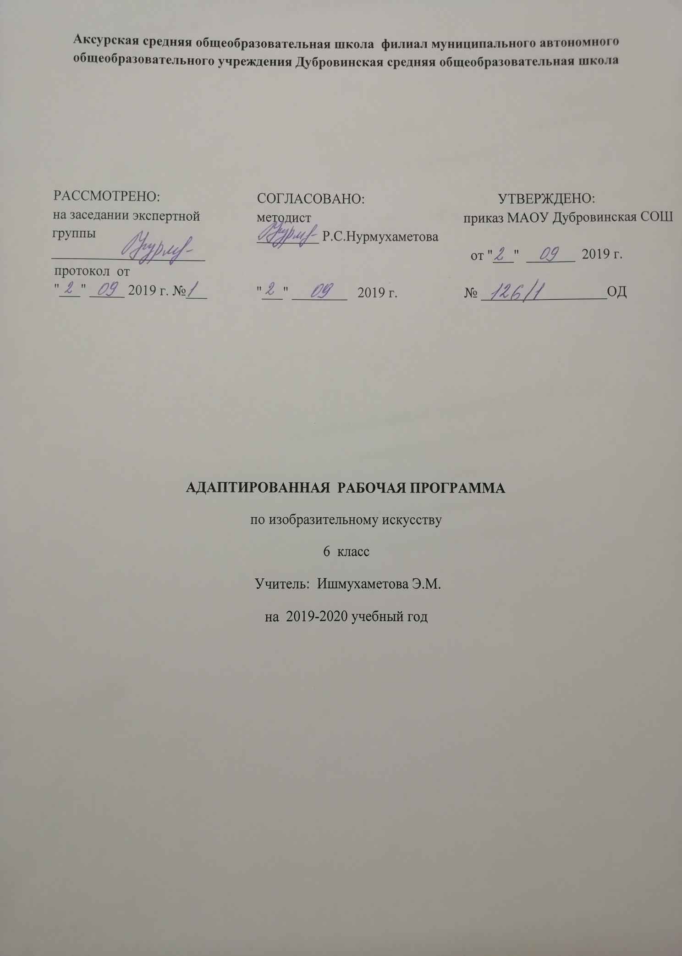

Пояснительная записка

Обучение по адаптированной основной общеобразовательной программе ооо для слабослышащих учащихся с учётом психофизических особенностей и индивидуальных возможностей учащегося с задержкой психического развития/обучение в среде слышащих сверстников по основной общеобразовательной программе ооо, адаптированной под особые образовательные потребности учащегося с нарушением слуха и задержкой психического развития при обязательном соблюдении специальных условий.
Рабочая программа по биологии для 6 класса, составлена в соответствии с нормативными документами:
1. Закон Российской Федерации «Об образовании» от 10.07.1992 № 3266-1 (редакция 22.08.04 № 122-ФЗ)
2. Закон Тюменской области от 11.02.2003г.) №133-ЗО «Об образовании в Тюменской области»
3. Конвенция о правах ребенка (Генеральная Ассамблея ООН, 20.11.89; с 02.09.1990 г. Ст. Конституции РФ).
4. Закон РФ «Об утверждении Федеральной программы развития образования» (от 10.04.2000г.)
5.Закон РФ «Об основных гарантиях прав ребенка» (от 24.07. 1998 №124-ФЗ)
6.Федеральный закон Российской Федерации от 24.11.1995 № 181-ФЗ «О социальной защите инвалидов в Российской Федерации» (редакция от 28.04.2009)
- Типовое положение о специальном (коррекционном) образовательном учреждении для обучающихся, воспитанников с ограниченными возможностями здоровья (в редакции Постановлений Правительства РФ от 10.03.2000 №212; от 23.12.2002 № 919; от 01.02.2005 №49; от 18.08.2008 №617; от 10.03.2009 №216)
- Письмо МО РФ от 31.01.2000г № 31-ю 50-758/26-6 «О внесении изменений и дополнений в типовое положение о специальном (коррекционном) образовательном учреждении для обучающихся, воспитанников с отклонениями в развитии» », утверждённые постановлением Правительства РФ от10.03.2000 г № 212.
12. Федеральный закон «Об образовании в Российской Федерации» от 29.12.2012г. №273 - ФЗ;
13. Учебный план МАОУ Дубровинская СОШ, утвержденный директором МАОУ Дубровинская СОШ.
14. Положение о рабочей программе МАОУ Дубровинской СОШ.
15. Заключения территориальной психо-медико-педагогической комиссии управления образования Вагайского муниципального района Тюменской области

Планируемые результаты освоение учебного предмета

В соответствии с требованиями к результатам освоения основной образовательной программы общего образования Федерального государственного образовательного стандарта, обучение на занятиях по изобразительному искусству направлено на достижение учащимися личностных, метапредметных и предметных результатов.
Личностные результаты отражаются в индивидуальных качественных свойствах учащихся, которые они должны приобрести в процессе освоения учебного предмета «Изобразительное искусство»:
- воспитание российской гражданской идентичности: патриотизма, любви и уважения к Отечеству, чувства гордости за свою Родину, прошлое и настоящее многонационального народа России; осознание своей этнической принадлежности, знание культуры своего народа, своего края, основ культурного наследия народов России и человечества; усвоение гуманистических, традиционных ценностей многонационального российского общества;
- формирование ответственного отношения к учению, готовности и способности обучающихся к саморазвитию и самообразованию на основе мотивации к обучению и познанию;
- формирование целостного мировоззрения, учитывающего культурное, языковое, духовное многообразие современного мира;
- формирование осознанного, уважительного и доброжелательного отношения к другому человеку, его мнению, мировоззрению, культуре; готовности и способности вести диалог с другими людьми и достигать в нем взаимопонимания;
- развитие морального сознания и компетентности в решении моральных проблем на основе личностного выбора, формирование нравственных чувств и нравственного поведения, осознанного и ответственного отношения к собственным поступкам;
- формирование коммуникативной компетентности в общении и сотрудничестве со сверстниками, взрослыми в процессе образовательной, творческой деятельности;
- осознание значения семьи в жизни человека и общества, принятие ценности семейной жизни, уважительное и заботливое отношение к членам своей семьи;
- развитие эстетического сознания через освоение художественного наследия народов России и мира, творческой деятельности эстетического характера.
Метапредметные результаты характеризуют уровень сформированности универсальных способностей учащихся, проявляющихся в познавательной и практической творческой деятельности:
- умение самостоятельно определять цели своего обучения, ставить и формулировать для себя новые задачи в учёбе и познавательной деятельности, развивать мотивы и интересы своей познавательной деятельности;
- умение самостоятельно планировать пути достижения целей, в том числе альтернативные, осознанно выбирать наиболее эффективные способы решения учебных и познавательных задач;
- умение соотносить свои действия с планируемыми результатами, осуществлять контроль своей деятельности в процессе достижения результата, определять способы действий в рамках предложенных условий и требований, корректировать свои действия в соответствии с изменяющейся ситуацией;
- умение оценивать правильность выполнения учебной задачи, собственные возможности ее решения;
- владение основами самоконтроля, самооценки, принятия решений и осуществления осознанного выбора в учебной и познавательной деятельности;
- умение организовывать учебное сотрудничество и совместную деятельность с учителем и сверстниками; работать индивидуально и в группе: находить общее решение и разрешать конфликты на основе согласования позиций и учета интересов; формулировать, аргументировать и отстаивать свое мнение.
Предметные результаты характеризуют опыт учащихся в художественно-творческой деятельности, который приобретается и закрепляется в процессе освоения учебного предмета:
- формирование основ художественной культуры обучающихся как части их общей духовной культуры, как особого способа познания жизни и средства организации общения; развитие эстетического, эмоционально-ценностного видения окружающего мира; развитие наблюдательности, способности к сопереживанию, зрительной памяти, ассоциативногомышления, художественного вкуса и творческого воображения;
- развитие визуально-пространственного мышления как формы эмоционально-ценностного освоения мира, самовыражения и ориентации в художественном и нравственном пространстве культуры;
- освоение художественной культуры во всем многообразии ее видов, жанров и стилей как материального выражения духовных ценностей, воплощенных в пространственных формах (фольклорное художественное творчество разных народов, классические произведения отечественного и зарубежного искусства, искусство современности);
- воспитание уважения к истории культуры своего Отечества, выраженной в архитектуре, изобразительном искусстве, в национальных образах предметно-материальной и пространственной среды, в понимании красоты человека;
- приобретение опыта создания художественного образа в разных видах и жанрах визуально-пространственных искусств: изобразительных (живопись, графика, скульптура), декоративно-прикладных, в архитектуре и дизайне; приобретение опыта работы над визуальным образом в синтетических искусствах (театр и кино);
- приобретение опыта работы различными художественными материалами и в разных техниках в различных видах визуально-пространственных искусств, в специфических формах художественной деятельности, в том числе базирующихся на ИКТ (цифровая фотография, видеозапись, компьютерная графика, мультипликация и анимация);
- развитие потребности в общении с произведениями изобразительного искусства, освоение практических умений и навыков восприятия, интерпретации и оценки произведений искусства; формирование активного отношения к традициям художественной культуры как смысловой, эстетической и личностно-значимой ценности;
- осознание значения искусства и творчества в личной и культурной самоидентификации личности;
- развитие индивидуальных творческих способностей обучающихся, формирование устойчивого интереса к творческой деятельности.

Содержание РАБОЧЕЙ ПРОГРАММЫ ПО Изобразительному искусству
Виды изобразительного искусства и основы образного языка. 8 часов
Изобразительное искусство в семье пластических искусств. Рисунок- основа изобразительного творчества. Линия и ее выразительные возможности.Пятно, как средство выражения. Композиция. Ритм пятен.Цвет. Основы цветоведения.Цвет в произведениях живописи.
Объемные изображения в скульптуре.
Мир наших вещей. Натюрморт. 8 часов
Реальность и фантазия в творчестве художника.Изображение предметного мира. Натюрморт.Понятие формы. Многообразие форм окружающего мира.Изображение объема на плоскости и линейная перспектива.Освещение. Свет и тень.Натюрморт в графике.
Вглядываясь в человека. Портрет.10 часов
Образ человека- главная тема искусства.Конструкция головы человека и ее пропорции.Изображение головы человека в пространстве.Портрет в скульптуре.Сатирические образы человека.Образные возможности освещения в портрете.Портрет в живописи.Роль цвета в портрете.Великие портретисты.
Человек и пространство в изобразительном искусстве.8 часов
Жанры в изобразительном искусстве.Изображение пространства.Правила воздушной и линейной перспективы.Пейзаж- большой мир. Организация изображаемого пространства.Пейзаж – настроение. Природа и художник.Городской пейзаж.Язык и смысл.

Тематическое планирование с указанием количества часов, отводимых на освоение каждой темы

№ | Тема раздела | Количество часов
1 | Виды изобразительного искусства и основы образного языка | 8ч
1 | Мир наших вещей. Натюрморт | 8ч
3 | Вглядываясь в человека. Портрет | 10ч
4 | Человек и пространство в изобразительном искусстве | 8ч

